**Latihan 3**

**PERCOBAAN 1**

**Index.html :**

<!DOCTYPE html>

<HTML LANG="en">

<head>

<title>Wrapper dan container</title>

<link href="styles.css" rel="stylesheet" />

</head>

<body>

<h2>LATIHAN 3</h2>

<div class="wrapper">

<div class="container">

</div>

</div>

</body>

</html>

**Styles.css:**

.wrapper {

background: red;

}

.container {

width: 1200px;

height: 100px;

margin: auto;

padding: 0 10px;

background: blue;

}

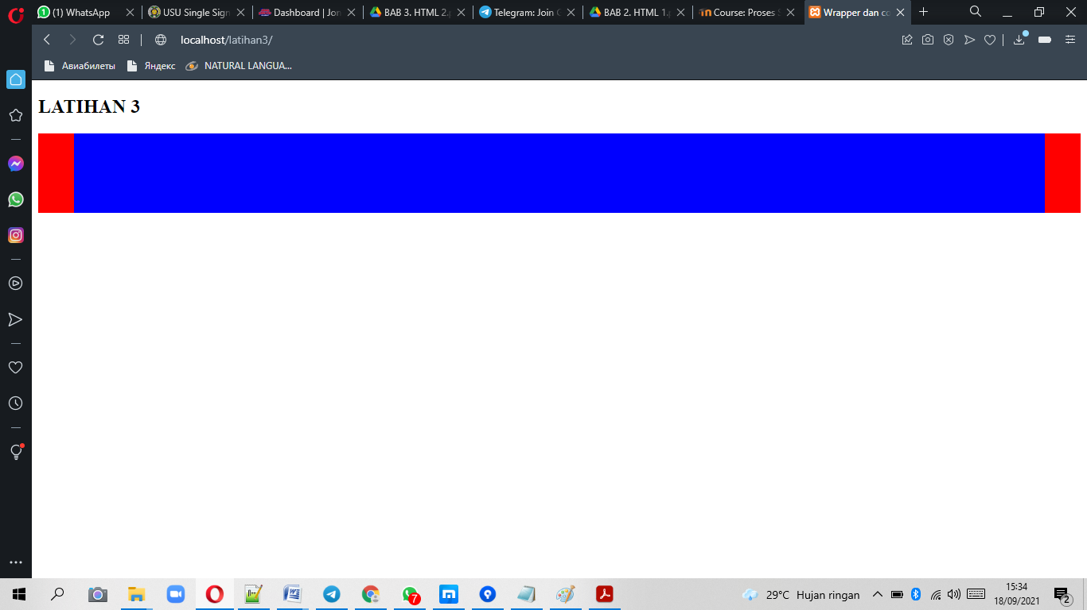

**PERCOBAAN 2**

**Index.html**

<!DOCTYPE html>

<html lang="en">

<head>

<title>Wrapper dan container</title>

<link href="styles.css" rel="stylesheet" />

</head>

<body>

<div class="wrapper">

<div class="container">

</div>

<div class="sidebar">

</div>

<div class="content">

</div>

<div class="clear">

</div>

</div>

</body>

</html>

Styles.css

.wrapper {

background: gray;

}

.container {

width: 1200px;

margin: auto;

}

.sidebar {

width: 200px;

height: 100px;

background: red;

float: left;

}

.content {

width: 800px;

height: 100px;

background: blue;

float: right;

}

.clear {

clear: both;

}

**Hasil :**



**PERCOBAAN 3**

**Tempat wisata Mata Jitu**

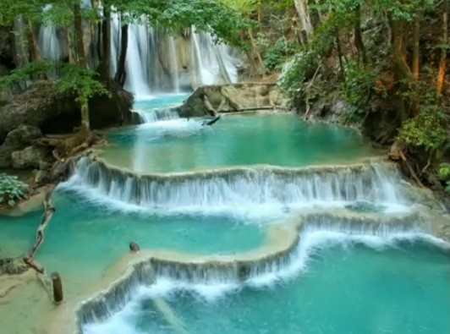

Wisata air terjun selalu menjadi daya pikat bagi wisatawan di mana pun berada. Mulai dari ujung timur hingga barat, berbagai pesona air terjun di Indonesia selalu terlihat memesona. Salah satu pesona air terjun yang tidak boleh dilewatkan adalah Mata Jitu yang berada di Sumbawa, Nusa Tenggara Barat (NTB). Air terjun yang masuk dalam cagar alam ini diperkirakan sudah ada sejak jutaan tahun lalu. Air terjun ini memiliki keunikan, yaitu mirip kolam renang yang berundak-undak. Bebatuannya merupakan stalaktit dan stalagmit yang terbentuk secara alami. Airnya berwarna hijau dan jernih. Mampu menghipnotis wisatawan. Saking indahnya, air terjun ini terkenal hingga mancanegara. Bahkan Putri Diana, Mick Jagger, dan sederet tokoh ternama dari luar negeri pernah singgah ke air terjun ini.

**Pantai Ampenan Kota Mataram**

Pantai Wisata Kota Tua[Ampenan](https://republika.co.id/tag/ampenan)menjadi destinasi wisata andalan yang ada di Kota Mataram, NTB. Letaknya yang tak jauh dari pusat kota, membuat[Pantai](https://republika.co.id/tag/pantai)Ampenan tidak pernah sepi dari pengunjung.  
  
Selain menyaksikan keindahan matahari terbenam, pengunjung juga bisa menikmati sajian kuliner khas Lombok yang tersedia di Pantai Ampenan. Sejumlah sarana fasilitas pendukung wisata, seperti toilet, parkir kendaraan, hingga mushala tersedia.

**Taman Sangkareang**

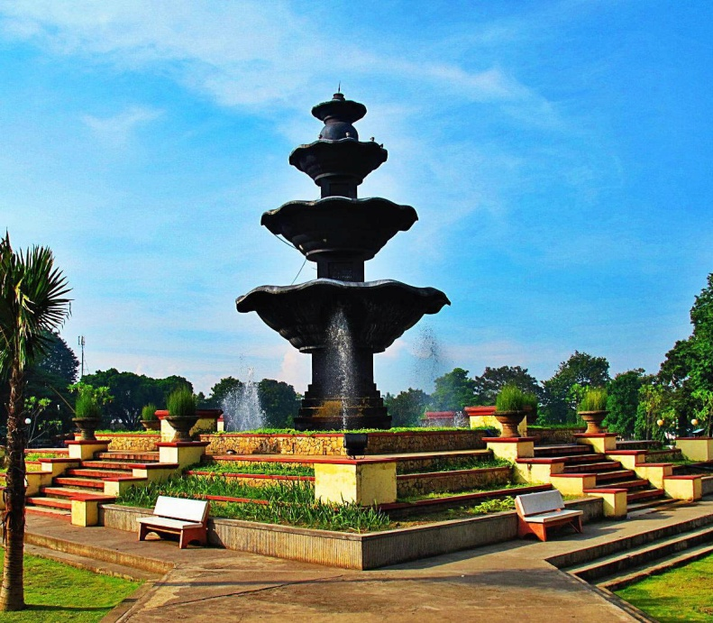

Taman Sangkareang merupakan salah satu detinasi wisata menarik di wilayah Lombok. Teman Traveler bisa menemukan berbagai macam hiburan, mulai dari permainan anak-anak sampai hiburan orang dewasa. Beberapa sudutnya juga dipadati *spot* *selfie*.

Penasaran dengan bagaimana keindahan dan serunya berjalan-jalan di Taman Sangkareang? Mari simak pengalaman kontributor Travelingyuk, Aziz Syahroni, berikut ini.

Taman wisata Sangkareang terletak di  Jl Pejanggik, Mataram Baru, Selaparang , Mataram, NTB. Lokasi ini terbuka selama 24 jam penuh. Tak jarang digunakan untuk acara-acara besar.

Begitu sampai di lokasi, Teman Traveler akan disambut gerbang bertuliskan Taman Sangkareang dengan hiasan bagus plus tangga menarik. Pas *banget* untuk ber-*selfie* dengan teman maupun kerabat. Kalian juga bisa mengagumi pohon khas dan bung-bunga di setiap sudut taman. Pokoknya suasananya bagus *banget*dan bersih.